Cyngor Bwrdeistref Sirol
Pen-y-bont ar Ogwr
Gorffennaf 2016

Deddf Teithio Llesol (Cymru) 2013

Datganiad Map Llwybrau Presennol (v.2)

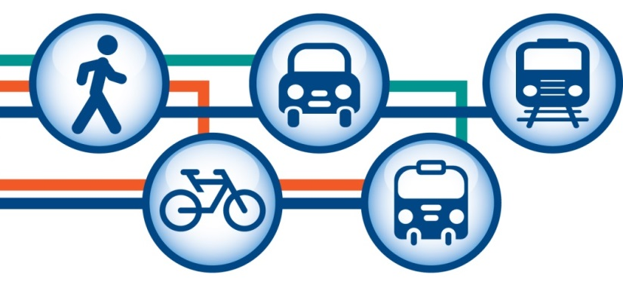

DEDDF TEITHIO LLESOL (CYMRU) 2013 – DATGANIAD MAP LLWYBRAU PRESENNOL
Cyngor Bwrdeistref Sirol Pen-y-bont ar Ogwr

Setliad | Llwybr | Cod y Llwybr / y Rhan | Eglurhad o’i addasrwydd ar gyfer teithio llesol (e.e. Llwybr heb ei oleuo ond yn cael ei ddefnyddio’n bennaf yn ystod golau dydd)  Defnyddiwch sylwadau o archwiliadau llwybrau fel sail i’ch eglurhad.
Pen-y-bont ar Ogwr | Sarn i Stad Ddiwydiannol Abergarw (NCN 4) | BRC3b | Mae’r rhan fwyaf o’r llwybr yn ffurfio rhan o’r Rhwydwaith Beicio Cenedlaethol (y Rhwydwaith Beicio) 4 ac mae’n cysylltu Blackmill â Brynmenyn a’r Ysgol Gyfun Leol. Byddai cynnal a chadw’r llwybr i glirio dail sydd wedi syrthio a gosod arwyddion gwell yn sicrhau bod y llwybr yn cyrraedd y safonau. Byddai’r cysylltiad â Stad Ddiwydiannol Abergarw yn elwa o ledu’r llwybr oddi ar y ffordd lle bo modd.
Pen-y-bont ar Ogwr | Sarn i Ben-y-bont ar Ogwr (NCN 885) | BRC5a | Mae’r llwybr yn gwasanaethu teithiau i Orsaf Reilffordd Sarn ac mae’n ffurfio rhan allweddol o Lwybr 885 y Rhwydwaith Beicio o Sarn i Ben-y-bont ar Ogwr. Byddai’r llwybr yn elwa o newid y mesurau rheoli mynediad presennol ar y rhan hon o’r llwybr, cael arwyddion gwell ac ychydig o waith cynnal a chadw i gyrraedd y safonau.
Pen-y-bont ar Ogwr | Sarn i Ben-y-bont ar Ogwr (NCN 885) | BRC5b | Mae’r llwybr yn gwasanaethu teithiau i Orsaf Reilffordd Sarn ac mae’n ffurfio rhan allweddol o Lwybr 885 y Rhwydwaith Beicio o Sarn i Ben-y-bont ar Ogwr. Byddai’r llwybr yn elwa o ychydig o waith cynnal a chadw ar yr wyneb a chlirio tyfiant er mwyn cyrraedd y safonau.
Pen-y-bont ar Ogwr | Sarn i Ben-y-bont ar Ogwr (NCN 885) | BRC5d | Mae’r llwybr yn ffurfio rhan allweddol o Lwybr 885 y Rhwydwaith Beicio o Sarn i Ben-y-bont ar Ogwr. Byddai’r llwybr yn elwa o ychydig o waith cynnal a chadw ar yr wyneb a chlirio tyfiant er mwyn cyrraedd y safonau.
Pen-y-bont ar Ogwr | Sarn i Ben-y-bont ar Ogwr (NCN 885) | BRC5h | Mae’r llwybr yn ffurfio rhan allweddol o Lwybr 885 y Rhwydwaith Beicio o Sarn i Ben-y-bont ar Ogwr. Byddai’r llwybr yn elwa o gael arwyddion gwell ac ychydig o waith cynnal a chadw ar yr wyneb a chlirio tyfiant er mwyn cyrraedd safonau, gan ystyried llwybr gwahanol ar hyd yr ymyl orllewinol sy’n agos i’r A4063 er mwyn lleihau gwrthdaro â defnyddwyr eraill.
Pen-y-bont ar Ogwr | Broadlands i Drelales | BRC9b | Mae’r llwybr yn gwasanaethu teithiau o stad breswyl Broadlands i Drelales, gan gynnwys cysylltiad ag Ysgol Gynradd Trelales, ac mae’n ffurfio rhan allweddol o’r llwybr beicio lleol o Drelales i ganol tref Pen-y-bont ar Ogwr. Byddai’r llwybr yn elwa o gael arwyddion gwell a darpariaeth barhaus oddi ar y ffordd. Mae cyllid i adeiladu’r rhan o’r llwybr, sydd ar goll oddi ar y ffordd, wedi ei sicrhau ym mlwyddyn ariannol 2015/16.
Pen-y-bont ar Ogwr | Bracla i Goleg Pen-y-bont ar Ogwr | BRP2 | Mae’r llwybr yn gysylltiad allweddol rhwng Bracla a Choleg Pen-y-bont ar Ogwr, gyda changen yn mynd draw i ganol tref Pen-y-bont ar Ogwr. Byddai’r llwybr yn elwa o ychydig o waith cynnal a chadw ar yr wyneb a chlirio tyfiant a phrin fethu cyrraedd y safonau a wnaeth.
Pen-y-bont ar Ogwr | Pen-y-bont ar Ogwr i Gylchfan Ewenni | BRP4 | Mae’r llwybr yn darparu ffordd uniongyrchol rhwng canol tref Pen-y-bont ar Ogwr a Chylchfan Ewenni, gan gynnwys cysylltiadau ag Ysgol Gyfun Brynteg a Pharc Gwyddoniaeth Pen-y-bont ar Ogwr. Ni fyddai ar y llwybr angen ond ychydig o waith ar yr wyneb a chlirio tyfiant i gyrraedd y safonau.
Pen-y-bont ar Ogwr | Llidiard i Agorfa Dylunwyr Pen-y-bont ar Ogwr | BRP5 | Mae’r llwybr yn darparu cysylltiad uniongyrchol rhwng Llidiard ac ardal fanwerthu a chyflogaeth Agorfa Dylunwyr Pen-y-bont ar Ogwr, gan gynnwys y safle bysiau teithiau pell sydd wedi ei leoli yno. Er bod yr ymylon yn ddigon isel i alluogi pob defnyddiwr i fynd ar y llwybr, byddai’n elwa o gael palmant cyffyrddol a chlirio tyfiant er mwyn cyrraedd y safonau.
Pontycymer | Pontycymer i Barc Bryngarw | POC2 | Mae’r llwybr yn gwasanaethu teithiau i Barc Gwledig Bryngarw o Bontycymer fel rhan o Lwybr 884 y Rhwydwaith Beicio. Byddai’r rhan hon o’r llwybr yn elwa o newid y mesurau rheoli mynediad presennol, cyfleusterau parcio beiciau yng Nghanolfan Hamdden Cwm Garw, cael arwyddion gwell ac ychydig o waith cynnal a chadw i gyrraedd y safonau.
Porthcawl | Bae Gorffwys i Notais | PORC1b | Mae’r llwybr yn gwasanaethu teithiau i Fae Gorffwys o Notais fel rhan o Lwybr 88 y Rhwydwaith Beicio, gan gynnwys cysylltiad ag Ysgol Gyfun Porthcawl. Byddai’r rhan hon o’r llwybr yn elwa o gael arwyddion gwell ac ychydig o waith cynnal a chadw i gyrraedd y safonau.
Porthcawl | Bae Gorffwys i Notais | PORC1d | Mae’r llwybr yn gwasanaethu teithiau i Fae Gorffwys o Notais fel rhan o Lwybr 88 y Rhwydwaith Beicio, gan gynnwys cysylltiad ag Ysgol Gyfun Porthcawl. Byddai’r rhan hon o’r llwybr yn elwa o gael arwyddion gwell ac ychydig o waith cynnal a chadw i gyrraedd y safonau.
Y Pîl | Marlas i Orsaf Reilffordd y Pîl | PYC1b | Mae’r llwybr yn gwasanaethu teithiau i Ogledd Corneli a Gorsaf Reilffordd y Pîl. Byddai’r rhan hon o’r llwybr yn elwa o ychydig o waith cynnal a chadw ar yr wyneb i gyrraedd y safonau..
Y Pîl | Llwybrau Diogel Ysgol Gynradd Corneli | PYC2b | Mae lled y llwybr wrth y ffordd yn is na’r safon ond ysgafn yw llif y traffig ar y ffordd hon ac mae’n ffurfio cysylltiad rhwng ardal breswyl a Gorsaf Reilffordd y Pîl a chyfleusterau cymunedol yn Stad Marlas. Mae llwybr gwahanol hefyd ar draws tir glaswelltog sy’n rhedeg ochr yn ochr â’r stryd.

